Об утверждении границ и режима использования территории выявленного объекта культурного наследия «Могила
Героя Советского Союза ст. л-нта Н.К. Мельникова, 1991 г.», расположенного по адресу: Курская область,
Касторенский район, пгт. Касторное

В соответствии с Федеральным законом от 25 июня 2002 года № 73-ФЗ «Об объектах культурного наследия (памятниках истории и культуры) народов Российской Федерации», Законом Курской области от 29 декабря 2005 года № 120-ЗКО «Об объектах культурного наследия Курской области», Положением об управлении по государственной охране объектов культурного наследия Курской области, утвержденным постановлением Губернатора Курской области от 15.09.2020 № 274-пг, ПРИКАЗЫВАЮ:
1. Утвердить:
границы территории выявленного объекта культурного наследия «Могила Героя Советского Союза ст. л-нта Н.К. Мельникова, 1991 г.», расположенного по адресу: Курская область, Касторенский район, пгт. Касторное, согласно приложению № 1 к настоящему приказу;
режим использования территории выявленного объекта культурного наследия «Могила Героя Советского Союза ст. л-нта Н.К. Мельникова, 1991 г.», расположенного по адресу: Курская область, Касторенский район, пгт. Касторное, согласно приложению № 2 к настоящему приказу.
2. Контроль за исполнением настоящего приказа возложить на начальника отдела разрешительной документации и учета объектов культурного наследия управления по государственной охране объектов культурного наследия Курской области А.И. Куткову.

Начальник управления И.Г. Аникеева
Приложение № 1
к приказу управления
по государственной охране
объектов культурного наследия
Курской области
от _________________ №________

ГРАНИЦЫ ТЕРРИТОРИИ
выявленного объекта культурного наследия «Могила
Героя Советского Союза ст. л-нта Н.К. Мельникова, 1991 г.», расположенного по адресу: Курская область,
Касторенский район, пгт. Касторное

Описание характерных (поворотных) точек границ территории

Граница территории выявленного объекта культурного наследия представляет собой замкнутый контур, начинается от точки 1, проходит по часовой стрелке до точки 4 и замыкается в начальной точке 1.

Координаты характерных (поворотных) точек границ территории

Сведения о местоположении границ объекта
Координаты характерных (поворотных) точек в системе координат МСК-46, зона 2
Метод определения координат – геодезический метод
Средняя квадратическая погрешность положения характерной точки (Мt), м = 0,1

Сведения о характерных точках границ объекта

Обозначение характерных  точек границ | Координаты, м |  | Описание обозначения точки на местности  (при наличии)
Обозначение характерных  точек границ | X | Y | Описание обозначения точки на местности  (при наличии)
1 | 431722.83 | 2227386.31 | —
2 | 431720.45 | 2227388.87 | —
3 | 431717.89 | 2227386.49 | —
4 | 431720.27 | 2227383.93 | —
1 | 431722.83 | 2227386.31 | —

Карта (схема) границ территории выявленного объекта
культурного наследия «Могила Героя Советского Союза
ст. л-нта Н.К. Мельникова, 1991 г.», расположенного по адресу: Курская область, Касторенский район, пгт. Касторное

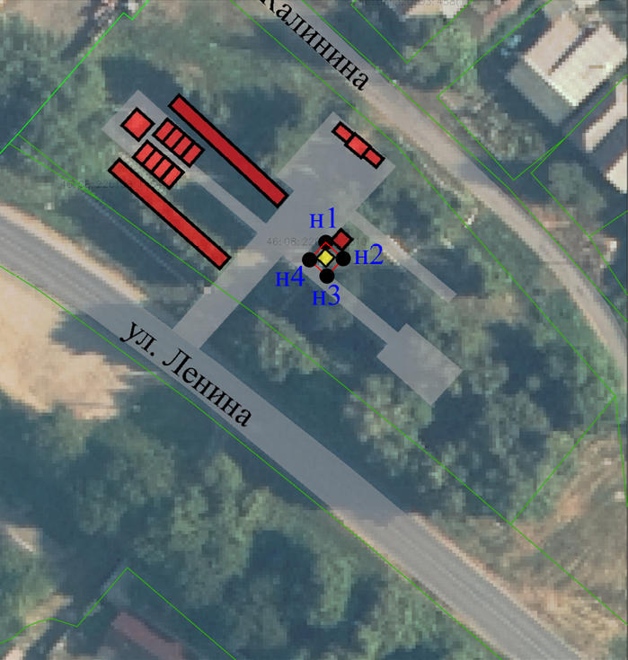
М 1:500

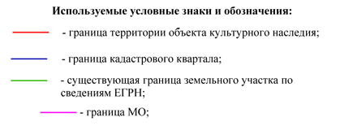

Приложение № 2
к приказу управления
по государственной охране
объектов культурного наследия
Курской области
от _________________ №________

РЕЖИМ ИСПОЛЬЗОВАНИЯ ТЕРРИТОРИИ
выявленного объекта культурного наследия «Могила
Героя Советского Союза ст. л-нта Н.К. Мельникова, 1991 г.», расположенного по адресу: Курская область,
Касторенский район, пгт. Касторное

В границах территории выявленного объекта культурного наследия «Могила Героя Советского Союза ст. л-нта Н.К. Мельникова, 1991 г.», расположенного по адресу: Курская область, Касторенский район, пгт. Касторное
запрещается:
строительство объектов капитального строительства и увеличение объемно-пространственных характеристик, существующих на территории памятника или ансамбля объектов капитального строительства;
проведение земляных, строительных, мелиоративных и иных работ, за исключением работ по сохранению объекта культурного наследия или его отдельных элементов, сохранению историко-градостроительной или природной среды объекта культурного наследия;
разрешается:
ведение хозяйственной деятельности, не противоречащей требованиям обеспечения сохранности объекта культурного наследия и позволяющей обеспечить функционирование объекта культурного наследия в современных условиях.

